[临沂市中心医院感染科首席专家论文被撤回！涉嫌严重学术不端](https://mp.weixin.qq.com/s?__biz=MzkxMDYyNzI5NQ==&mid=2247500582&idx=5&sn=1e4b7f7234ca618d7efffe27b1a107b1)

五棵松[学者探讨](javascript:void(0);)2025-04-10 08:30:35北京

2020年，来自临沂市中心医院感染科的 Gong‐En Tang （第一&通讯作者，音译唐公恩） , Yue‐Xiang Niu , Yun Li , Chao‐Yu Wu , Xiao‐Ying Wang , Jian Zhang 在The Kaohsiung Journal of Medical Sciences 期刊发表了一篇论文，题目为：Paris saponin VII enhanced the sensitivity of HepG2/ADR cells to ADR via modulation of PI3K/AKT/MAPK signaling pathway。

**2021年8月，国际著名职业学术打假人Hoya camphorifolia 在 Pubpeer 论坛发表评论：**

图 4A. “用 PS VII（0.88、1.32、1.98 μM）和 ADR（5 nM）处理 48 小时的 HepG2/ADR 细胞的细胞凋亡通过膜联蛋白 V-FITC/PI 染色检测。”

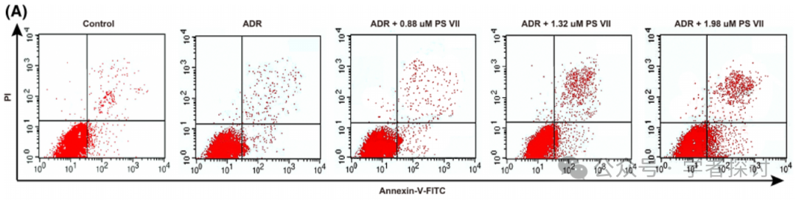

为了进行比较，参考 Zhu 等人（2018 年）的图 6A。其他表现形式在该线程中相关联。

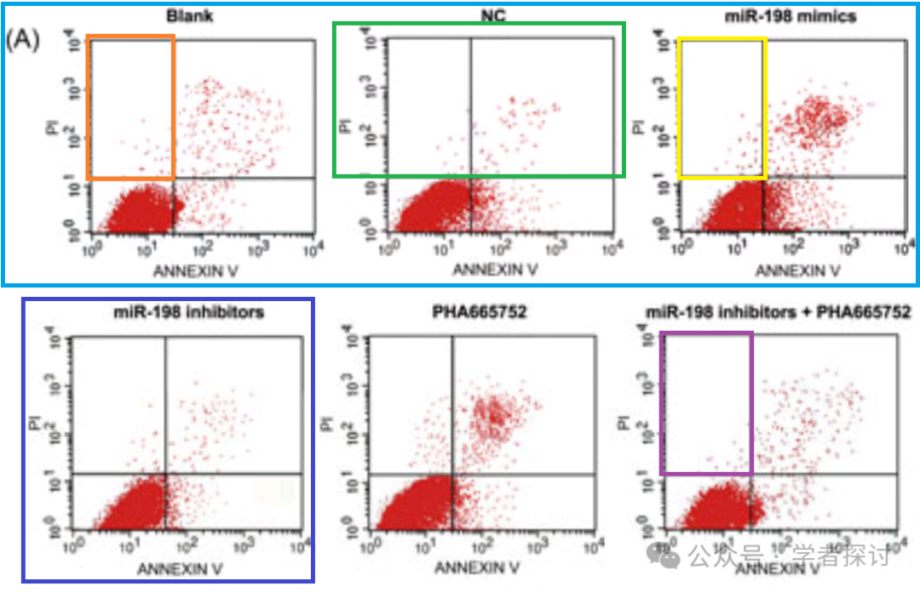

**2024年12月，Mitthyridium jungquilianum 在 Pubpeer 论坛继续质疑道：**

比预期的要相似得多。由 ImageTwin 检测到的相似之处。

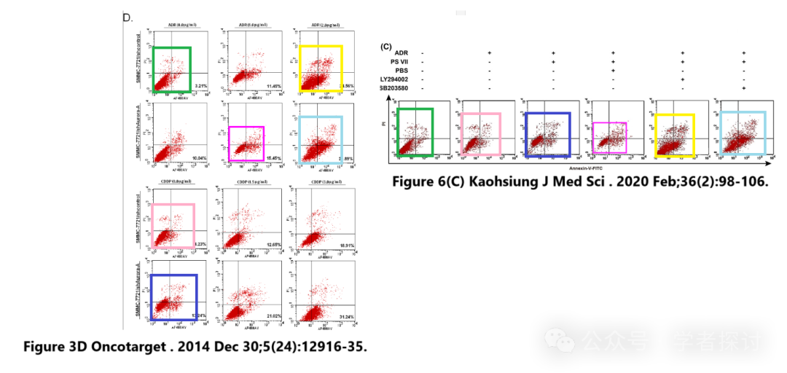

**2025 年 4 月 9 日撤回。**

上述文章于 2019 年 11 月 5 日在 Wiley Online Library（wileyonlinelibrary.com）在线发表，已由以下各方协商撤回：期刊主编 Wan-Long Chuang；高雄医学大学；以及 John Wiley and Sons Australia。由于图 4A 和 6C 中的元素，撤回已达成一致，这些元素在其他地方早些时候发表的其他文章中被发现重复，在某些情况下代表了不同的科学背景。作者未回应提出的担忧。编辑们对所提供的数据失去了信心，并认为结论受到了极大的影响。已将撤回通知作者，但作者未发表评论。

**消息来源：**

https://pubpeer.com/publications/A72CF2F90D79EF7A7965D41B3203A4#0

**郑重声明：**

我们的全网查重系统收录了 Pubmed 和 Pubpeer 中的 7000 万 +已发表图库，让您的待查图片可以和已发表论文的图片进行对比，防止图片误用，为您的论文发表保驾护航！基于AI人工智能大数据算法，提供论文图片的核查服务，方便学术期刊、高校、研院所等科研管理部门及时发现并纠正结果图片不当使用。

**如果您有任何建议或需要图片查重帮助，请随时通过客服QQ号3639926437与我们联系。**

[#临沂市中心医院](https://mp.weixin.qq.com/mp/appmsgalbum?__biz=MzkxMDYyNzI5NQ==&action=getalbum&album_id=3936724745399222273#wechat_redirect)